Министерство науки и высшего образования Российской Федерации

Федеральное государственное бюджетное образовательное учреждение

высшего образования

«Московский политехнический университет»

Кафедра «Инфокогнитивные технологии»

Образовательная программа «Веб-технологии»

Лабораторная работа № 11

по дисциплине «Программная инженерия»

**Выполнил студент**

группы 181-321 Дубинский Никита

**Проверил:**

преподаватель Будылина Евгения Александровна

Москва

2020

**Веб-приложение для Сервисной службы**

**Московского Политеха**

**Руководство пользователя**

76813947.63.И3

Листов 10

2020

Оглавление

1 Введение 4

1.1 Область применения 4

1.2 Краткое описание возможностей 4

1.3 Уровень подготовки пользователя 4

1.4 Перечень эксплуатационной документации, с которыми необходимо ознакомиться пользователю 4

2 Назначения и условия применения 5

2.1 Виды деятельности, функции, для автоматизации которых предназначено данное средство автоматизации 5

2.2 Условия, при соблюдении которых обеспечивается применение веб-сервис в соответствии с назначением 5

3 Подготовка к работе 6

3.1 Состав и содержание дистрибутивного носителя данных 6

3.2 Порядок загрузки данных и программ 6

3.3 Порядок проверки работоспособности 6

4 Описание операция 7

4.1 Заход в веб-сервис 7

4.2 Добавление новой заявки неавторизованным пользователем 7

4.3 Добавление новой заявки авторизованным пользователей 7

4.4 Просмотр списка всех заявок пользователем 8

4.5 Просмотр списка всех заявок администратором 8

4.6 Добавление нового специалиста 8

4.7 Редактирование специалиста 9

4.8 Удаление специалиста 9

4.9 Изменения статуса своей заявки специалистом 9

4.10 Добавление специалистом новой заявки в список своих заявок 10

5 Аварийные ситуации 11

# Введение

Полное наименование автоматизированной системы: информационная система Сервисной службы Московского Политеха

## Область применения

Веб-приложение должно предоставлять возможность добавлениях новых заявок пользователями, просмотра всех заявок, исходя из адреса электронной почты, возможность просмотра и редактирования статусов заявок специалистами, а также контроля за всеми заявками администратором.

## Краткое описание возможностей

Любой пользователь, заполнив форму, может оформить новую заявку. Также пользователь может зайти в личный кабинет, указав свой адрес электронной почты. После этого в личном кабинете пользователь может посмотреть на список всех своих заявок, а также заполнить новую, при этом указывать email не требуется.

Специалист может, авторизовавшись по адресу электронной почты и паролю, зайти на административную страницу специалиста, где может посмотреть список всех своих задач, изменить их статус, а также взять новую заявку «на себя» из списка всех новых заявок, исходя из специализации специалиста.

Администратор, авторизовавшись по адресу электронной почты и паролю, может перейти в административную панель, где может просмотреть список всех специалистов, добавить новых, отредактировать и удалить существующих, а также просмотреть список всех заявок.

## Уровень подготовки пользователя

Для работы с веб-сервисом Сервисной службы Московского Политеха операторы ПО должны обладать базовым уровнем владения ПК.

## Перечень эксплуатационной документации, с которыми необходимо ознакомиться пользователю

Администраторы и специалисты в обязательном порядке должны быть ознакомлены с настоящим Руководством.

# Назначения и условия применения

## Виды деятельности, функции, для автоматизации которых предназначено данное средство автоматизации

Функциональность веб-сервиса Сервисной службы Московского Политеха позволяет выполнять следующие операции:

* + - Создание и добавления новых заявок
    - Просмотра всех личных заявок пользователя по его адресу электронной почты
    - Добавление, редактирования и удаление специалистов администратором
    - Просмотра списка всех заявок администратором
    - Изменение статуса заявки специалистом

## Условия, при соблюдении которых обеспечивается применение веб-сервис в соответствии с назначением

Успешное применение и эффективная эксплуатация системы возможны при неукоснительном соблюдении и выполнении следующих условий:

2.2.1. Минимальная конфигурация технических и общесистемных программных средств должна соответствовать указанным в табл. 1 параметрам.

*Таблица 1*

|  |  |  |
| --- | --- | --- |
| **Узел платформы** | **Аппаратная часть** | **Общесистемное программное обеспечение** |
| Рабочая станция | * процессор не ниже Pentium 4 1 GHz; * ОЗУ не менее 256 МБ; * монитор 1024×768 и выше; * клавиатура; * мышь; | * ОС MS Windows XP и выше или MacOS 10.11 * IE 11 или выше; * Opera 34 или выше; * EDGE 13 или выше; * Opera Mini для Android или выше; * Mozilla Firefox 43.0.3 или выше; * Chrome 47 или выше; * Safari 5.1.7 или выше. |

2.2.2. Наличие у пользователей системы достаточной квалификации для грамотных действий при эксплуатации системы. Требования к квалификации пользователей указаны в п. 1.3.

2.2.3. Наличие у пользователей бесперебойного выхода в Интернет со скоростью не меньшей 512 Кбит/c.

# Подготовка к работе

## Состав и содержание дистрибутивного носителя данных

Веб-сервис не требует отдельной установки и может быть использован через веб-браузер.

## Порядок загрузки данных и программ

Порядок подключения к системе состоит из следующих шагов:

3.2.1. Запустить любой удобный веб-браузер любым удобным способом: либо с помощью ярлыка на рабочем столе, либо с помощью ярлыка в меню "Пуск"

3.2.2. В адресной строке ввести домен «supportservice.mospolytech.ru».

Целесообразно занести адрес Сервисной службы в список избранного в веб-браузере, что позволит в следующий раз переходить к серверу, просто щелкнув его имя, без необходимости вводить его адрес.

## Порядок проверки работоспособности

Работоспособность системы не требует от пользователя никакой дополнительной проверки – если веб-браузер произвел подключение к серверу по адресу, указанному в адресной строке, то система находится в штатном, рабочем режиме.

# Описание операция

## Заход в веб-сервис

Порядок действий для подключения к веб-сервису Сервисной службы Московского Политеха описан в п. 3.2.

## Добавление новой заявки неавторизованным пользователем

Заполнить форму (рис.1) на главной странице, указав название проблемы, свой адрес электронной почты, кратко описав ее суть, и выбрав из списка необходимую специализацию проблемы. После этого необходимо нажать на кнопку «отправить заявку».

*Рис. 1*

## Добавление новой заявки авторизованным пользователей

Либо из основного меню, либо из подвала перейти на страницу с авторизацией пользователей (рис.2). На ней необходимо указать свой адрес электронной почты и после этого нажать на кнопку «войти в личный кабинет». После этого на странице личного кабинете заполнить форму (рис.3), указав название проблемы, кратко описав ее суть, и выбрав из списка необходимую специализацию проблемы. После этого необходимо нажать на кнопку «отправить заявку».

*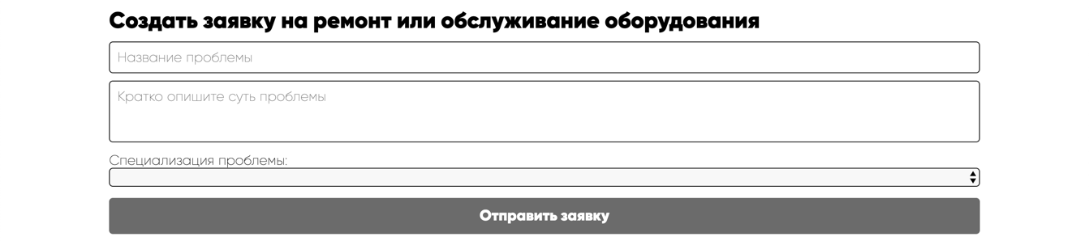Рис.2*

*Рис.3*

## Просмотр списка всех заявок пользователем

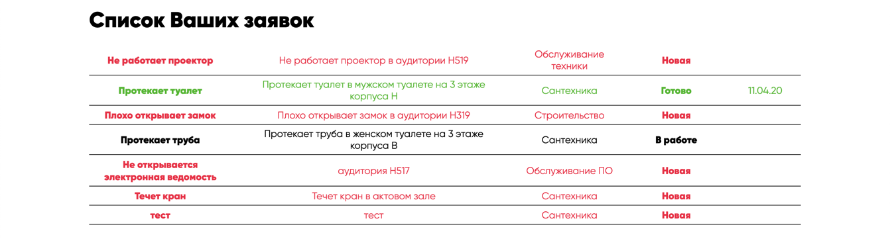Либо из основного меню, либо из подвала перейти на страницу с авторизацией пользователей. На ней необходимо указать свой адрес электронной почты и после этого нажать на кнопку «войти в личный кабинет». В верхней части экрана будет список всех заявок (рис. 4).

*Рис.4*

## Просмотр списка всех заявок администратором

Либо из основного меню, либо из подвала перейти на страницу с авторизацией администратора (рис.5). На ней необходимо указать свой адрес электронной почты и пароль и после этого нажать на кнопку «войти как администратор». Далее в подменю нажать на «список всех заявок» (рис.6).

*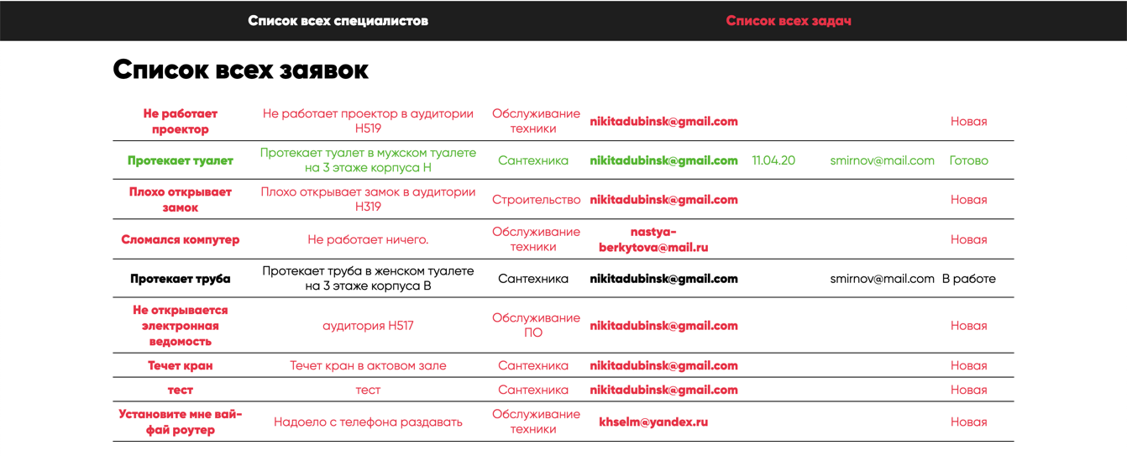Рис.5*

*Рис.6*

## Добавление нового специалиста

Либо из основного меню, либо из подвала перейти на страницу с авторизацией администратора. На ней необходимо указать свой адрес электронной почты и пароль и после этого нажать на кнопку «войти как администратор». Далее в форме (рис.7) необходимо указать ФИО сотрудника, его электронную почту и специализацию. По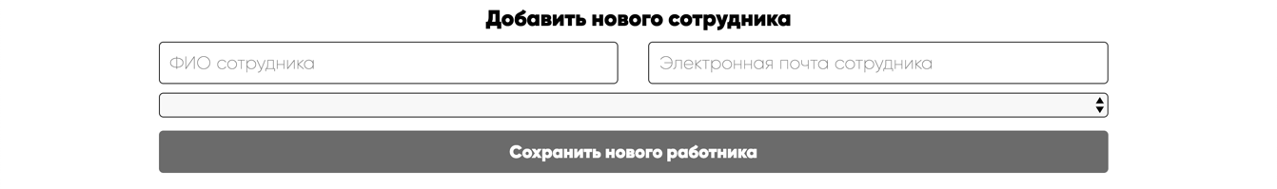сле этого необходимо нажать на кнопку «сохранить нового работника».

*Рис.7*

## Редактирование специалиста

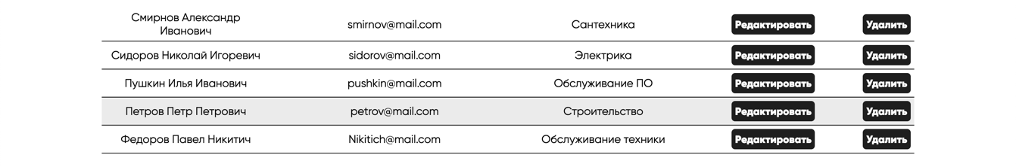Либо из основного меню, либо из подвала перейти на страницу с авторизацией администратора. На ней необходимо указать свой адрес электронной почты и пароль и после этого нажать на кнопку «войти как администратор». Далее на строке с необходимым сотрудником (рис.8) нажать на кнопку «редактировать». После этого в форме необходимо изменить необходимую информацию, после чего нажать на кнопку «сохранить изменения».

*Рис.8*

## Удаление специалиста

Либо из основного меню, либо из подвала перейти на страницу с авторизацией администратора. На ней необходимо указать свой адрес электронной почты и пароль и после этого нажать на кнопку «войти как администратор». Далее на строке с необходимым сотрудником нажать на кнопку «удалить».

## Изменения статуса своей заявки специалистом

Либо из основного меню, либо из подвала перейти на страницу с авторизацией специалиста (рис.9). На ней необходимо указать свой адрес электронной почты и пароль и после этого нажать на кнопку «войти как специалист». Далее на строке с необходимой заявкой (рис.10) нажать на кнопку «изменить». После этого (рис.11) выбрать из списка необходимый статус и нажать на кнопку «сохранить».

*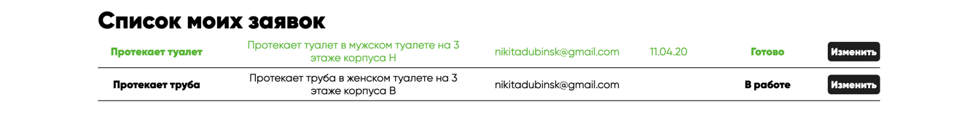Рис.9*

*Рис.10*

*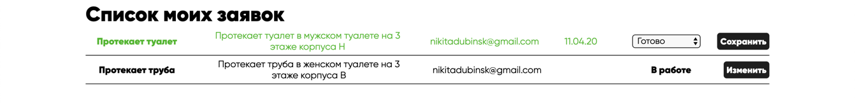Рис.11*

## Добавление специалистом новой заявки в список своих заявок

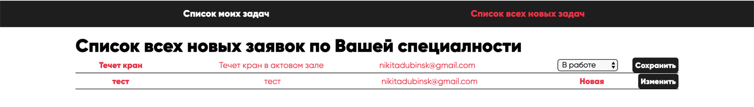Либо из основного меню, либо из подвала перейти на страницу с авторизацией специалиста. На ней необходимо указать свой адрес электронной почты и пароль и после этого нажать на кнопку «войти как специалист». Далее в подменю нажать на кнопку «список всех новых задач». После этого необходимо в строке с выбранной заявкой нажать на кнопку «изменить», после выбрать статус из числа предложенных и нажать на кнопку «сохранить» (рис.12).

*Рис.12*

# Аварийные ситуации

В процессе эксплуатации веб-сервиса аварийные ситуации, выражающиеся в отсутствии отклика сервера, могут возникать по следующим причинам:

* физическая потеря связи с сервером системы;
* изменение сетевого адреса самого сервера или серверной части веб-сервиса;
* проведение регламентных работ на сервере, связанных с отключением служб и сервисов.

При отсутствии отклика сервера следует обращаться к администратору веб-сервиса Сервисной службы Московского Политеха.